**MB Label Print For Docking**

**User Interface**

**修订历史**

|  |  |  |  |  |  |
| --- | --- | --- | --- | --- | --- |
| 章节号 | 章节名称 | 变更原因 | 变更内容描述 | 变更日期 | 版本 |
|  |  |  |  |  |  |
|  |  |  |  |  |  |
|  |  |  |  |  |  |
|  |  |  |  |  |  |
|  |  |  |  |  |  |
|  |  |  |  |  |  |

**目录**

1. 前言 4

1.1. Introduce 4

# 前言

## Introduce

参考《CI-MES12-SPEC-SA-UI MB Label Print》

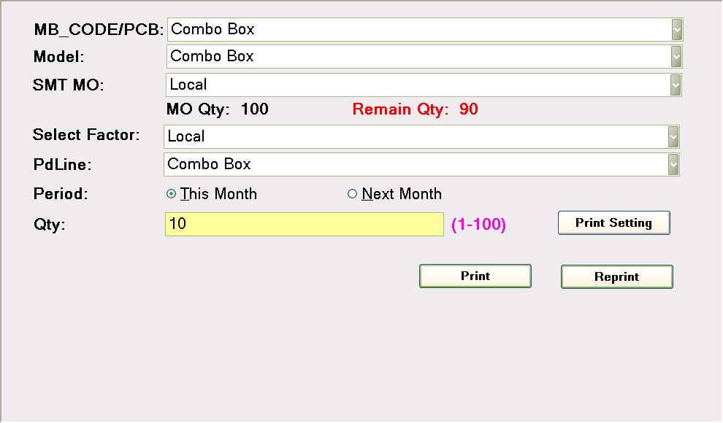

比《CI-MES12-SPEC-SA-UI MB Label Print》少了 “Small Label”和“Large Label”选项；该Function打印，只使用一模板